株式会社コンポン研究所 2019年度受託研究報告書

2020年1月31日

情動に注目した人の好き嫌い（liking）の

メカニズムの解明

乾　敏郎

前川　亮

追手門学院大学心理学部

目次

1．　不確定性下の意思決定への情動の影響と個人差の研究 1

1.1　背景 1

アイオワ・ギャンブル課題 1

前頭前野と認知セットシフト 1

内受容感覚 2

目的 2

1.2　方法 3

アイオワ・ギャンブル課題 3

心拍弁別課題 3

1.3　結果 4

心拍弁別感度 4

心拍弁別感度とIGTの関係 4

心拍弁別感度によるIGTの選択パターンの違い 6

1.4　考察 7

2．　予測誤差を基にした好き嫌いを生むシステムの研究 8

2.1　目的 8

2.2　方法 8

2.3　結果 10

2.4　考察 12

3．　2つの実験に対する自由エネルギー原理に基づく考察 13

3.1　自由エネルギー原理と選択行動 15

3.2　各時刻におけるポリシーの選択規則 16

3.3　精度制御の生理モデル 17

3.4　まとめ 18

参考文献 19

# 1．　不確定性下の意思決定への情動の影響と個人差の研究

## 1.1　背景

### アイオワ・ギャンブル課題

日常生活の中で，人は必ずしも合理的とはいえない行動をとることがある。たとえば，移動手段の選択などで，合理的なリスク計算の結果，自動車で移動するよりも飛行機を利用したほうが，はるかに生存率が高いことを示されても，飛行機より自動車による移動を選択してしまう人は多い。Damasio (1994)は，そのような人間の行動には身体的な情動が深く関与していると考え，すべての行動が「情動」による影響下に置かれていると主張する「ソマティック・マーカー仮説（Somatic Marker Hypothesis, SMH）」を提案した。この仮説では，外界環境になんらかの変化があったとき，自動的に身体状態の変化が生じると考える。その身体状態は対象の価値（有益さや有害さ）を反映しており，したがって身体状態の情報が脳に伝えられるとき，その情報は対象の価値を示すマーカー（ソマティック・マーカー）として働く。

Bechara, Damasio, Damasio, and Anderson (1994)はSMHを実験的に検証するために，アイオア・ギャンブル課題（Iowa Gambling Task, IGT）と呼ばれる実験を考案した。実験の参加者は4組のカードの山から1つを選び，そこに書かれた金額を獲得した。4つの山には，長期的に利益を得る良い山と，長期的に損失を被る悪い山があった。このとき参加者の皮膚伝導反応（Skin Conductance Response; SCR）を記録すると，良い山を選ぶ前に比べて悪い山を選ぶ前に大きな反応がみられた(Bechara, Damasio, Tranel, & Damasio, 1997; Bechara, Tranel, Damasio, & Damasio, 1996)。ここで重要なことは，参加者が山の良し悪しを自覚的に認識する前に反応が見られていることで，身体状態が無自覚的に山の価値に反応していることがわかる。さらに，前頭前野腹内側部を損傷した患者で同様の実験を行うと，選択前のSCRはみられず，さらに患者は実験の終わりまで悪い山への選好を示し続けた。このことは，SCRが山の良し悪しの情報を与えており，損傷患者はその手がかりを得られなかったために良い選択ができなかったことを示唆してる。Bechara and Damasio (2005)はこのことから，身体状態が無自覚的に選択の価値を反映しており，意思決定に影響を与えていると主張した。

### 前頭前野と認知セットシフト

IGTは特に前頭葉を損傷した患者の意思決定機能検査としてよく用いられる(Chiu, Huang, Duann, & Lin, 2018)。前頭前野を損傷すると多くの種類の認知機能障害が生じるが，IGTと同様に意思決定の障害として知られる現象に，固執がある。固執とはそれまでの認識に固執して切り替えができないという傾向である。

ウィスコンシンカード分類テスト（Wisconsin Card Sorting Test; WCST）は前頭前皮質の特に背外側前頭前皮質に関連した課題として知られている(Dehaene & Changeux, 1991)。WCST (Milner, 1963)はカードを分類する課題であり，参加者は実験者の答え（YESかNO）に基づいて分類規則を発見することを求められる。参加者は正答した分類規則で次々にカードを分類するよう求められるが，10回連続して正答すると，実験者は参加者に知らせることなく分類規則を変更する。背外側前頭前野損傷者(Milner, 1963)や自閉症児はこの課題において，以前の分類基準にこだわり続けるという固執傾向が見られることが知られている。また，より単純な課題で逆転学習を調べた研究でも同様の結果が得られている(Rolls, Hornak, Wade, & McGrath, 1994)。腹内側前頭前野の損傷患者は，ルールが変化したということを言語的に報告できるにも関わらず，正しい刺激を選択することができなかった。これらの研究から，前頭前野は認知の切り替えに重要な働きをしていることが示唆されるが，具体的な部位とそれぞれの役割についてはまだ明らかになってはいない。

### 内受容感覚

我々は緊張したときに心臓の高鳴りを感じたり，食べ過ぎたときに胃がもたれたりという感覚を感じることがある。これらは，生理的な状態に関する感覚や内臓の感覚であり，内受容感覚と呼ばれる。内受容感覚は脳幹から視床の内側核および，腹内側基底核を介して，帯状回前部および島皮質に投射される(寺澤悠理 & 梅田聡, 2014)。同時に島は認知―感情的な処理に大きな影響を与えると考えられている。そこで，内受容感覚を通して知覚される情動の変化と意思決定の統合が島においてなされている可能性が指摘されている(Dunn, Dalgleish, & Lawrence, 2006)。IGTにおいても内受容感覚の影響が示されており，内受容感覚に優れる人がよい身体反応を得られた時に限り，IGTの成績が向上することが報告されている(Dunn et al., 2010)。

### 目的

本共働研究では，2017年度に身体反応の個人差に着目した研究を行い，IGTにおいて悪い山へのSCRが大きい人ほど課題成績がよくなり，悪い山へのSCRは新奇性探求傾向という気質と関連があることがわかった。さらに，2018年度には，山を切り替える課題を用いて，山の変化への対応と気質に関連があることを示した。

人は内受容感覚を通して情動を知覚することで，意思決定時に情動反応を利用していると考えられる。そこで，内受容感覚の個人差とIGTにおける選択行動の個人差を比較することで，情動が意思決定に与える影響を調べることを目的とした。さらに，前頭前野は認知の切り替えに影響を与えることも知られている。そこで本研究では，IGTを変更して認知の切り替え課題を作成し，認知の切り替えに対して内受容感覚の精度が与える影響を検討した。

## 1.2　方法

### アイオワ・ギャンブル課題

参加者は通常のIGTと同様に，4つの山からカードを引き，報酬を獲得する課題を行った。ただし本実験では，途中で山が切り替わる。試行数は全体で250試行であり，100試行終了後に山の内容を変更した。実験は2つのブロックに分かれ，前半100試行（切り替え前の山），後半150試行となっていた。参加者はブロック間に1分程度の休憩をとったが，前後半で山の内容が変化する可能性は参加者には知らせなかった。前半の試行では左の2つの山（山AとB）で期待利益が高いが，後半の試行では右の2つの山（山CとD）が期待利益の高い山となる（表1）。この課題は山の変化に対する再学習を見ることが目的の一つであるため，前半で期待値の高い山を学習できないと再学習の影響をみることができない。そこで，前半は損得の差を大きくして，参加者が容易に利益の良い山を見つけられるようにした。後半の山の設定は広く用いられるアイオワ・ギャンブリング課題の設定であるBechara et al. (1997)のものと完全に同様にした。

表1 山の損得設定

|  |  |  |  |  |  |
| --- | --- | --- | --- | --- | --- |
|  | 山 | A | B | C | D |
| 前半 | 10試行の損得 | +750 | +750 | -750 | -750 |
| 損失の生じる割合(%) | 0 | 10 | 50 | 10 |
| 後半 | 10試行の損得 | -250 | -250 | +250 | +250 |
| 損失の生じる割合(%) | 60 | 10 | 13 | 10 |

### 心拍弁別課題

心拍弁別課題は，実際の心拍よりわずかに遅れさせた心音（聴覚フィードバック）を与えたときに，このフィードバックのタイミングと自分の拍動が同期しているか否かを判断させるものである (Critchley, Wiens, Rotshtein, Öhman, & Dolan, 2004)。実験では，脈波計により検出された参加者のR波の直後にビープ音が鳴る条件と，R波の検出から一定の時間遅れの後にビープ音が鳴る条件を行った。試行は以下の流れで行われた。参加者がマウスをクリックすると試行が始まる。試行開始3秒後から，参加者の心拍（R波）に対応したタイミングでビープ音（100ms）が10回呈示された。その後応答画面が表示され，参加者はビープ音のタイミングが自身の心拍と一致していたか，不一致だったかを二択で応答した。その後，自身の応答についての確信度を，VASを用いて応答した。心拍に対するビープ音の遅れ時間を0ms，150ms，300ms，450msの4条件とし，各6試行で合計24試行を行った。

## 1.3　結果

### 心拍弁別感度

図1に心拍弁別課題の1名の参加者の結果の例を示す。例の参加者の場合，150ms遅れてビープ音が鳴るときに心拍のタイミングと最も一致していると感じていることが読み取れる。応答は最も一致していると感じる時をピークに，遅れ時間がずれるほど一致していると感じる確率が低くなり，図のような山型になると予想される。そこで，応答について以下のガウス関数を用いてパラメータ推定を行った。

$$\text{s}\text{ync ratio}=A×exp\left(-\frac{{\left(delay-μ\right)}^{２}}{σ^{2}}\right)+d$$

sync ratioが一致と答えた割合で，delayが遅れ時間である。*A, d, μ, σ*を変数として最小二乗法によるフィッティングを行った。このうち，*A*が山の高さを表しており，条件ごとの弁別力を示すと考えられることから，今回は*A*の値を心拍弁別感度として以降の解析に用いた。

図1　心拍弁別課題 1名の参加者の結果例

### 心拍弁別感度とIGTの関係

IGTについて，これまでの研究と同様に良い山の選択割合と予期的SCRを計算した。良い山の選択割合は，前半ブロック，後半ブロックそれぞれに期待利益が正である山（前半はA, B；後半はC, D）を選択した割合を計算し，IGTの成績の指標とした。予期的SCRもこれまでと同様に，山を選択する前の6秒間のSCRについて，悪い山を引く直前のSCRから良い山を引く直前のSCRを引いた値とした。

これらのIGTの成績と心拍弁別感度の関係を検討した。後半ブロックのIGTにおける良い山の選択率と，予期的SCR，心拍弁別感度の相関関係を図2から図4に示す。相関係数と有意確率も図中に示した。参加者数が18名と少ないため有意ではないところもあるが，いずれも相関係数が0.3~0.5と中程度の相関関係がみられた。なお，前半ブロックについては，予期的SCRとIGTの成績の間に正の相関がみられた以外は，相関関係はみられなかった。前半ブロックは難易度を低くしてあるため，ほとんどの参加者が早い段階で最適な選択行動を理解することができた。そのため，身体反応に基づく微妙な選択の影響はほとんど見られなかったと考えられる。

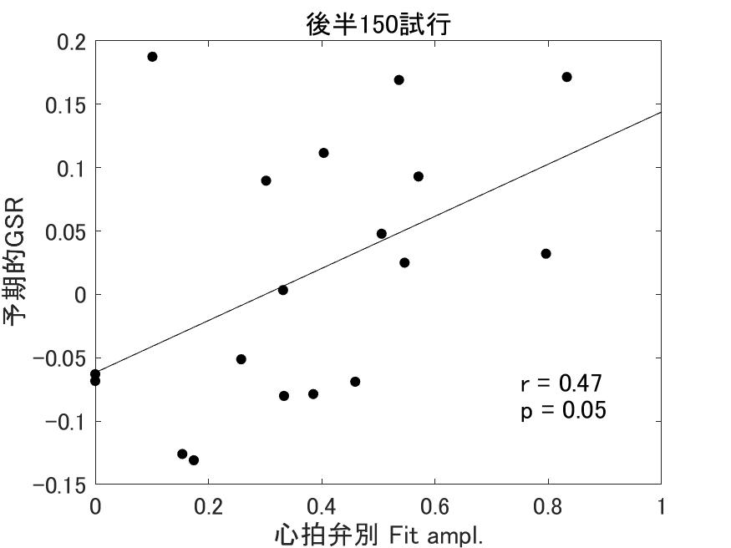

図2　心拍追跡精度と予期的SCR



図3　予期的SCRとIGTの成績



図4　心拍弁別感度とIGTの成績

### 心拍弁別感度によるIGTの選択パターンの違い

次に，心拍弁別感度によるIGT成績の違いが，参加者のどのような行動の差となって表れていたのかを検討した。図5は心拍弁別感度の上位2名と下位名の後半ブロックにおける選択行動を例として示している。赤矢印で示すように，心拍弁別感度の高い参加者はBの山をしばらく選択しなくなる期間があることが見て取れる。これはBの山を引いて大きな損失（-1150）を被ったために，その山のリスクを避けるようになったためといえる。その傾向を全参加者で確認するため，心拍弁別感度と山Bの大きな損失直後の30試行に山Bを選択した割合を比較した（図6）。結果，中程度の負の相関がみられ（*r* = -0.37），心拍弁別感度の高い参加者ほど，大きな損失の直後に山Bを選択する割合が低い傾向が確認された。



図5　心拍弁別感度が高いまたは低い参加者のIGTの選択の例



図6　心拍弁別感度と大きな罰直後の山Bの選択割合

## 1.4　考察

本実験は，内受容感覚，IGTの良い山の選択傾向，予期的SCRの3つを同じ参加者で計測することで，それらの間の関係を確認することを目的として行った。結果，内受容感覚感度の高い参加者ほど，予期的SCRが大きく，よい山の選択割合が高くなる傾向がみられた。したがって，これらは相互に関連しており，無意識に生じた予期的SCRが内受容感覚を通して知覚されることでIGTにおける選択の違いにつながっていると考えられる。また，内受容感覚の高い参加者は，IGTにおいて特にリスクの大きい（1回の損失の大きい）山を避ける傾向が顕著にみられた。これはDamasioやBecharaが述べたような，IGTにおいてはソマティックマーカーがリスクを回避するためのマーカーとして働いているという考えに一貫する結果であるといえる。

今回の結果では，内受容感覚感度と，予期的SCRの大きさがいずれもIGTの成績に影響を与えており，内受容感覚感度と予期的SCRの大きさにも相関関係がみられた。今回の実験では，予期的SCR⇒内受容感覚⇒IGTの選択行動という因果関係を想定しているが，内受容感覚は身体状態を知覚する感覚であるため，予期的SCRの大きい人が必ずしも内受容感覚に優れている必要はない。しかし，予期的SCRと内受容感覚感度に相関がみられたということは，それらが同じ処理メカニズムを共有していることを示唆している。自由エネルギー原理に基づく内受容感覚のモデルは，内受容感覚の知覚と身体状態の制御が同じループの中で処理されているため，それぞれの精度が他方に影響を与えることを予測している。したがって，今回の結果は，内受容感覚が自由エネルギーモデルに基づいて制御されていることを示唆するものであると考えられる。

SMHを提唱したDamasioの報告において特徴的なことは，前頭前野腹内側部を損傷した患者は，論理的思考力に問題がないにもかかわらず，適切な意思決定を行えなくなる点である。つまり論理的にものごとを理解することと，それが自身にとって重要で有益であるかを決定し行動することは異なる仕組みであると考えられる。情動は決定を下すために重要であり，情動の入力が阻害されている前頭前野腹内側部損傷患者は，意思決定にのみ問題が生じると考えられる。同様の現象が認知の切り替えにおいても報告されており，前頭前野腹内側部の損傷患者は，逆転学習課題においてルールの変更を認識しているにもかかわらず選択行動を変更できない。SMHに基づいて考えると，前頭前野損傷患者は情動と意思決定の統合が阻害されているため，山の切り替えを理解しながら適切な意思決定を行って選択を変更することができなくなる。今回の実験では内受容感覚の精度が認知の切り替え易さに影響を与えることが示された。これらは意思決定の異なる側面を扱っているが，情動が論理的思考と意思の決定の間を結んでいると考えれば，情動反応が両方の課題に影響を与えていることは矛盾しない。

一方で，否定的な意見も存在する。IGTの選択行動には意思決定の多くの側面が含まれており，その中に認知の切り替えも存在する。Maia and McClelland (2004)はIGTの成績の違いは認知の切り替えに依存しており，山の期待値への情動反応の違いの影響ではないと主張した。この説では，前頭前野腹内側部の損傷は認知の切り替えに障害を起こすが，SMHのように意思決定全体に影響を与えるかどうかはわからないとされる。そこで，今後の課題として意思決定の異なる側面に着目し，情動反応や内受容感覚の個人差が，意思決定のどの特性の違いとして表れるのかを検討する必要があると考えられる。

# 2．　予測誤差を基にした好き嫌いを生むシステムの研究

## 2.1　目的

好き（liking）と欲しい（wanting）は同時に生じるものだと考えられてきた。直観的には，「好き」だから「欲しい」のであって，あるものが「欲しくない」のは「好きではない」からだと考えられる。しかし近年，likingとwantingを分離することが可能だとする研究結果が報告されるようになった(Berridge & Kringelbach, 2015; Berridge & Robinson, 2016; Berridge, Robinson, & Aldridge, 2009)。Berridge, Venier, and Robinson (1989)はラットが甘味に対して「好き」を示す表情（唇をなめる，リズミカルに舌を尖らせる等）を見せることを用いて，likingとwantingを分離した。ドーパミン活動を阻害したラットの行動を観察したところ，接触行動はほぼなくなったにもかかわらず，甘味に対する「好き」表情は増減しなかった。また，電気刺激によってドーパミンレベルを上昇させたラットにおいては，接触行動が４倍になったが快楽表情は変化しなかった(Berridge & Valenstein, 1991)。さらに，人においても，ドーパミン神経伝達を抑制するとコカインやアンフェタミンといった薬物摂取の欲求は減少するが，薬物による幸福感は変化しないことが報告されている(Leyton, Casey, Delaney, Kolivakis, & Benkelfat, 2005)。こうした結果から，ドーパミンはwantingのみを高め，likingは異なるシステムによって生み出されていると考えられている(Berridge & Robinson, 2016)。

単純接触効果の実験においては，一般に印象が向上したかどうかを評定によって調べることが多い。これまでの議論においては，likingとwantingが分離されていなかったことから，単純接触によって好感度が高まり，それが対象への欲求につながると考えられてきた。特に商品の広告等にそうした推論が用いられているが，実際に購入意欲が高まっているかは不明な点が指摘されている(生駒忍, 2008)。

2018年度に，単純接触効果を用いてlikingとwantingの強化の違いについて検討したところ，likingは観察と結びつきが強く，wantingは行動と結びつきが強いことが示唆されたが，統計的に十分に強い影響ではなかった。そこで本研究では，よりlikingとwantingの違いが明確になるように課題を変更し，同様の実験を行った。

## 2.2　方法



図7　反復観察ブロックの概要



図8　反復選択ブロックの概要

実験はlikingを高めるための反復接触と刺激へのlikingとwantingを測定するための潜在的連合テスト（Implicit Association Test, IAT）ブロックと，wantingを高めるための反復選択と刺激へのlikingとwantingを測定するためのIATブロックの2ブロックに分けて行った（図7，図8）。刺激は，知名度の低い町の市町村章60種類を使用した。また，IATを行うために，市町村章をラベルのように加工してビンまたは缶に張り付けた。

反復接触ブロック（図7）では，刺激が画面上に呈示され，参加者は単に刺激を観察した。単純接触効果によれば，刺激への接触回数が多いほど，刺激の印象が向上すると予測される。そこで，市町村章から１回呈示されるもの（3種類），５回呈示されるもの（3種類），10回呈示されるもの（3種類）を用いた。複数回呈示される市町村章は，ビンのラベルの場合と缶のラベルの場合がほぼ等しくなるようにして，ビンと缶の影響が打ち消されるようにした。

反復選択ブロック（図8）では，参加者は刺激を選択する課題を行った。行動はwantingと結びついていると考えられるため，このブロックで反復選択した市町村章はwantingが高まると予想される。参加者はマウスを使って，画面上部に呈示された指示に従ってビンまたは缶を中央のカゴに移動した。参加者はビン・缶を選択する課題を行うことで，それに張り付けられた特定の市町村章を1回，5回または10回選択するように組み合わせが設定されていた。接触ブロック同様，ビンと缶の選択回数はなるべく等しくし，ビン缶の選択効果がでないようにした。

IAT（図7，図8，右）では，反復接触ブロックおよび反復選択ブロックで市町村章に接触することで，likingおよびwantingが高まっているかどうかを調べた。IATでは，属性概念（本実験では好き・嫌い・欲しい・いらない）と対象概念（本実験ではビン・缶）を用いる。画面上部に属性概念と対象概念をペアにして呈示し，画面下部に刺激を呈示する（例えば，図1 ①では，缶と嫌いのペアおよびビンと好きのペア）。参加者は対象概念（ビンか缶か）に基づいて刺激を分類するが，それとペアになった属性概念（嫌い・好き）の影響を受けて，判断速度に差が生じる。刺激を好きな場合は対象概念が嫌いとペアになっているときに反応が遅くなり，刺激を嫌いな場合は好きとペアになっているときに反応が遅くなる。属性概念の単語を好き（I like）と嫌い（I don’t like）にすることでlikingが測定でき，欲しい（I want）といらない（I don’t want）にするとwantingが測定できると考えられている(Tibboel et al., 2011; Tibboel, De Houwer, & Van Bockstaele, 2015)。この実験では，反復接触した市町村章ではlikingが高まって好きの反応時間が速くなり，反復選択した市町村章ではwantingが高まって欲しいの反応時間が速くなると予想した。

2018年度に用いた課題との違いは以下の2点である。1点目は，実験を反復観察ブロックと反復選択ブロックの2つのブロックに実験を分けたことである。前回の実験では，反復観察のIATと反復選択のIATを同時に行っていたため，学習効果の分離が十分でないこと，および同時に学習することによって効果が減少した可能性があった。そこで，今回は異なるブロックにすることで学習効果を強めることをねらった。2点目は，反復選択において，マウスによる図形の移動を行うようにしたことである。これによって，より選択行動を行った感覚を得られやすくなると期待した。

## 2.3　結果

IATにおける，属性概念ごとの反応時間を図9に示す。図にみられるように，反復観察を行った市町村章では，「好き」の反応時間が「嫌い」の反応時間よりも短くなっている。それに対して，「欲しい」の反応時間は「いらない」とそれほど変わらない。したがって，反復接触により，liking（好き―嫌い）が高まったと考えられる。同様に，反復選択した市町村章では，「欲しい」と「いらない」の反応時間の差が顕著であり，wantingが高まったことが示唆される。統計的には，反復選択のLikingで有意差がみられ（*t* (15) = 3.29, *p* = 0.005），欲しい・いらないで有意傾向がみられた（*t* (15) = 1.82, *p* = 0.09）。一方で，反復選択では，反応時間に有意な差はみられなかった。



図9　属性概念ごとの反応時間

左図は反復観察を行った市町村章の反応時間，右図は反復選択を行った市町村章の反応時間を示す。反復接触回数（1回，5回，10回）はすべて平均した結果を示している。

呈示回数ごとにみると， 反復選択刺激のwantingにおいて，呈示回数が増加するごとにwanting度合いが強くなる傾向がみられた（図10）。呈示回数ごとにネガティブな単語と連合した時の反応時間とポジティブな単語との反応時間の差を検定すると，反復選択で選択回数が10回の刺激のwanting IATにおいてのみ，有意な差がみられた（*t* (15) = 2.96, *p* = 0.01）。一方で，反復観察刺激では呈示回数の有意な効果はみられなかった。



図10　反復呈示回数ごとの反応時間の差

縦軸はIATにおけるネガティブな単語（嫌い・いらない）と連合した時の反応時間から，ポジティブな単語（好き・欲しい）の反応時間を引いた値を示す。

## 2.4　考察

本実験の結果，反復選択によってliking・wantingがいずれも高まることが明らかになった。一方で，反復観察では，有意ではないもののlikingの反応時間にのみ差がみられた。反復選択によってlikingとwantingが高まり，反復観察ではlikingのみが高まるという傾向は，2018年度の結果と一貫している。これらの結果からは，反復観察によって高まるのはlikingのみでありwantingにはほとんど影響しないこと，そして，反復選択はlikingとwantingをどちらも高める働きがあることが示唆される。この結果から，likingとwantingが異なる属性であること，そして，likingは観察とwantingは行動と結びついていることがわかった。意思決定においては評価と行動が必ずしも一致しないことも知られている。例えば，ある商品を好きかどうかとその商品を買うか（いくらまで支払うことができるか）には相関があるが完全に一致はしない。こうした違いはlikingとwantingの差によって生じていることが示唆される。

また，依存症において，依存は一度の接触ではならず，繰り返し摂取または体験することによって生じる。これは，実際に体験することが欲求を高める効果を持つためではないかと考えられる。その結果，好まないにもかかわらず欲求が抑えられない状態へと変化すると推測される。本報告書第2節で述べたSMHとの関係では，行動は情動と関連する可能性がある。情動研究において，情動は行動の同期（動因）と強く結びついていると考えられている。情動―欲求―行動の間には強いつながりがあるのかもしれない。

# 3．　2つの実験に対する自由エネルギー原理に基づく考察

本章では、今年度行ったアイオワギャンブル課題の実験結果とliking・wantingに関する実験結果に対して、自由エネルギー原理に基づき考察を行う。本考察ではアイオワギャンブル課題の場合、試行とともに正答率などがどのように変化するかに注目する。また、liking・wanting課題においても提示回数とともにどのようにliking・wantingが変化するかに注目する。

図11は、試行とともに良い山の選択割合がどのように変化したかを示している。赤はSCR高群、青はSCR低群の選択割合である。図からSCR高群の方が低群と比べて、より早い段階で選択割合が上昇していることが分かる。図12は、心拍弁別感度の高い群と低い群に対して良い山の選択割合を示している。赤が高群、青が低群である。この場合も図11と同様に、弁別感度の高い群が低い群よりも早く選択割合が上昇している。また図13は、縦軸に平均情報量、すなわちエントロピーを表している。まったくランダムに山を引いた場合にはエントロピーが最大になる。図からSCR高群と低群を比べると、最終的にはSCR高群がより低いエントロピーを示していることがわかる。図14は、図13と同様に平均情報量が試行とともにどのように変化しているかを示した図である。心拍弁別感度が高い群の方が、むしろ切り替え直後ではエントロピーが高くなっていることが分かる。これは、これまでの信念を大きく裏切るような結果を得て、参加者は4つの山を次々とランダムに引くことによって環境の変化を素早く理解しようとしていることを示すものである。

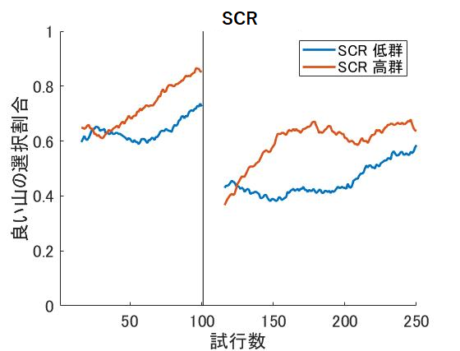

図11　良い山の選択率（SCR群分け）

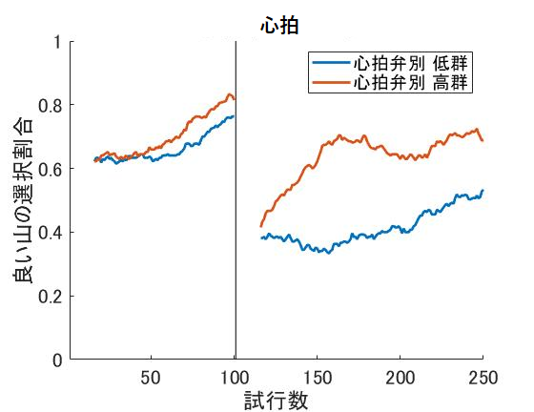

図12　良い山の選択率（心拍感度群分け）

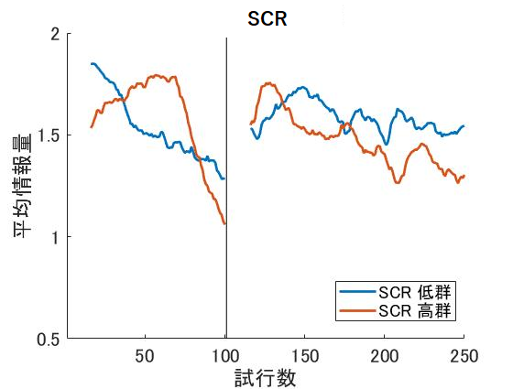

図13　平均情報量（エントロピー）

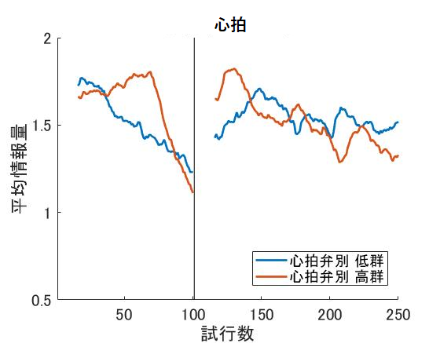

図14　平均情報量（エントロピー）

## 3.1　自由エネルギー原理と選択行動

自由エネルギー原理によると、人間はシャノンのサプライズ（Shannon surprise）が最小になるように行動すると考える。これが基本的な思想である。自由エネルギーの式は2つの項から構成され、1つの項は実利的（pragmatic）行動、もう1つの項は認識的（epistemic）行動を引き起こす。認識的行動によってベイズサプライズ（Bayesian surprise）が最小になるように推論と学習を進める。これは好奇心（curiosity）と関係する行動であり、内発的動機づけに結び付けて議論される。これによって世界のモデルが次々と書き換えられる。サプライズが最小になるように行動するということは、世界の予測能力を最大にするように学習するということである。

行動計画は各時点において未来の成果に対する自由エネルギー、つまり期待自由エネルギー（expected free-energy）を最小化するように計画される。従来の報酬または効用（utility）最大化と比較して、自由エネルギー原理は、環境をモデル化し、サプライズの最小化によって選択行動をより正確に説明できる。では、具体的にサプライズを最小化するのはどうすればよいのであろうか。

イエンセンの不等式を用いて自由エネルギーはサプライズの上限であることを簡単に示すことができる。したがって、自由エネルギーを最小化すれば、自動的にサプライズを低下させ、モデルの証拠を増加させることができるのである。つまり自由エネルギーを最小にするなら、エージェントは世界とサプライズな情報交換を避けることができる。このような運動や行為を能動的推論（active inference）と呼んでいる。

例えば、認識的価値を最大にすることは、（期待される）ベイズサプライズを最大にすることに等しい（Schmidhuber、1991;IttiとBaldi、2009）。ここでベイズサプライズは、事後信念と事前信念の間のKLダイバージェンスである。これは、最大の相互情報量または最小の冗長性の原理（Barlow、1961; Linsker、1990; OlshausenとField、1996; Laughlin、2001）に関して解釈することもできる。これは、認識的価値が隠れ状態と観察の間の相互情報量（随伴性）だからである。これは観察によって提供される隠れ状態についての不確実性の低下量である。これは、認識的ポリシーが世界の状態についての不確実性を解消する観察を求める（例えば、餌を求めて探しまわる）ことを意味する。認識的価値(epistemic value)はベイズサプライズであり、視覚では顕著性（saliency）として知られる。実利的価値もしくは外在的価値と呼ばれるものは、報酬あるいは期待効用に対応するものであり、一般には誘因状態（ゴール）として表現される。

以上のことから、意思決定行動における探索（exploration）行動と利用（exploitation）行動の意味が明確になった。ただ、Friston et al.（2017）で初めて期待自由エネルギーが、新規性、認識的価値と外在的価値の和であることを示した。すなわち、

（期待自由エネルギー）＝（新規性）＋（認識的価値）＋（外在的価値）

と書けるのである。ここでは、パラメータの情報利得を新規性と結びつけ、隠れ状態の情報利得を内在的または認識的価値（顕著性）と結びつける。これによりドーパミンがなぜ新規性（Krebsら、2009; Wittmannら、2008）、顕著性（Berridge、2007）、期待報酬（D'Ardenneら、2008; Dayan、2009）、認識的価値（Bromberg-Martin and Hikosaka、2009）に対して応答するのかがうまく説明できる。

## 3.2　各時刻におけるポリシーの選択規則

能動的推論では、実行される行為と制御状態と呼ばれる隠れ状態を区別する。は運動を起こした結果の予測である。行為は実世界の物理的・生理的変化であり、それに対応する隠れ状態が制御状態である。そしてこの制御状態の確率的表現を主体感sense-of-agencyと呼んでいる。これは，制御に関する事後信念であり、必ずしも行動と結びついているわけではない。行為はこの確率分布から選択されるのである。



このように制御状態を仮定するので、個の取り得るポリシーを、各ポリシーは制御状態の系列を指定する確率分布とする。エージェントは未来の成果の期待される自由エネルギーを最小化するように行動すると考える。また、精度で重みづけられた価値 としてポリシーの対数尤度を表している。精度とは、選択したポリシーが成功するだろうという確信度であり（Schwartenbeck et al., 2015）、選択したポリシーが望ましい結果につながるという自信を反映しており（Schwartenbeckら、2014）、価値の感度である。この価値の感度である精度によってさまざまな個人差を説明できる可能性がある。そして個人差は精度パラメータの大きさすなわちドーパミン量と関係していると考えられる。



ポリシーの対数尤度は以下のようにかける。すなわち、



ここでは、ポリシーの価値がポリシーによって引き起こされる状態と目標状態の間の負のダイバージェンスである。言い換えると、価値の高いポリシー（または状態）はこのダイバージェンスを最小化するのである。

## 3.3　精度制御の生理モデル

アセチルコリンとドーパミンはそれぞれ知覚と運動における精度を決定すると考えられている。また内受容感覚においてはこの機能がオキシトシンによってなされていると考えられている。

前頭前野と線状体から情報を受け取り、腹側被蓋野VTAおよび黒質（SN）から期待される精度がドーパミン作動性投射として出力されると考えられている（図15）。またドーパミンが豊富な中脳領域が信念の変更を符号化するのに対し、サプライズは前補足運動野や背側帯状皮質を含む前頭前野で符号化されることが示されている（Schwartenbeckら、2016）。

脳はこのような処理においても階層構造をしており、低いレベルの（運動実行）ポリシーが被殻で、中間層（連合）のポリシーが尾状核で、高いレベル（辺縁系）のポリシーが腹側線条体で評価されることを示唆する（図16）。次に、これらの表現は、期待される（選択される）ポリシーを符号化し淡蒼球に送る（抑制性またはGABA作動性）。次に、これらの期待は、視床皮質投射を介して、ベイズモデル平均を符号化する大脳新皮質の浅層に伝達される。

各ポリシーの質は、期待自由エネルギーの観点から、腹側前頭前皮質で（おそらく腹側線条体と協同で）評価される。各ポリシーの期待自由エネルギーが評価された後、それを使ってベイズモデル平均（ポリシー全体）を通じて次の隠れ状態を予測する。

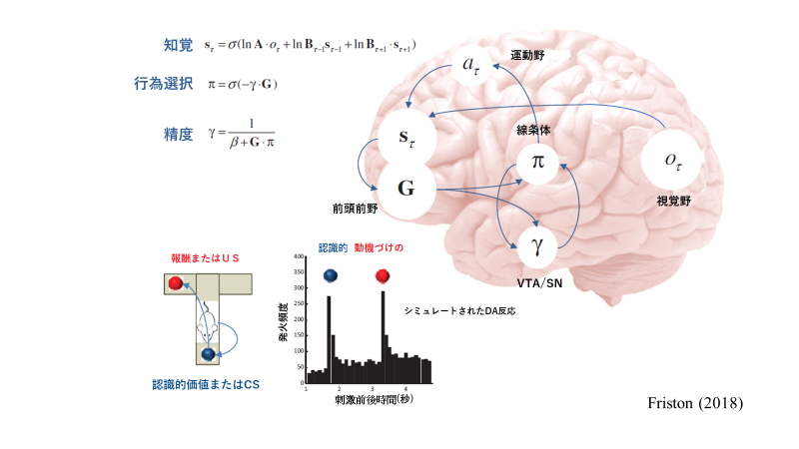

図15　は時刻τにおける行為、は隠れ状態、は成果、は期待自由エネルギー、　　はポリシー、は精度である。Friston (2018)より。

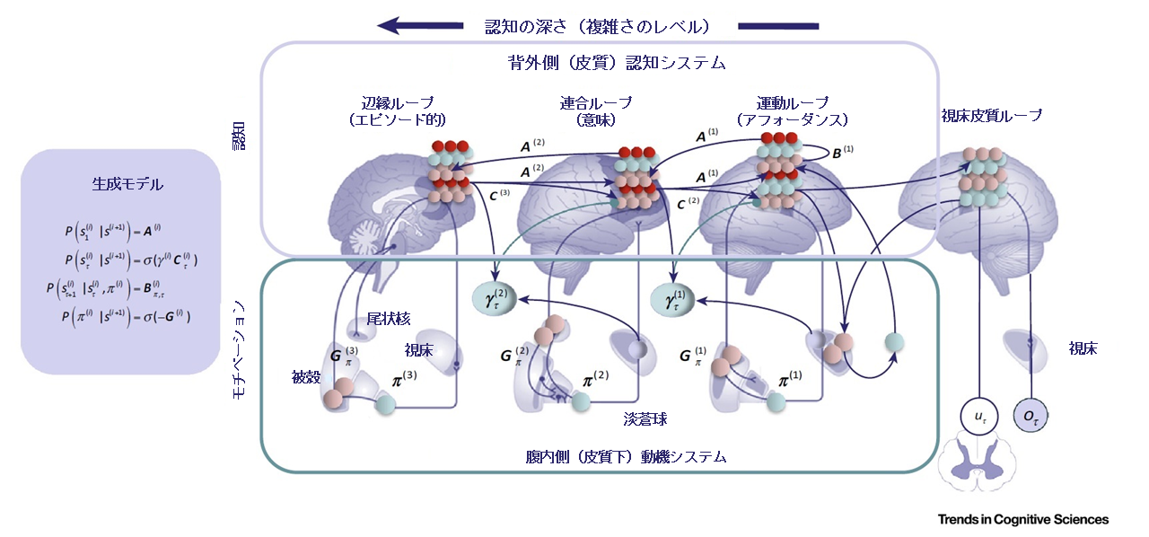

図16　はある隠れ状態で特定の成果が得られる確率、はある隠れ状態で特定の成果が得られる事前確率、はポリシー、はポリシーπにおける期待自由エネルギー、は時刻τでの精度である。Pezzulo et al. (2018)より。



## 3.4　まとめ

前川・谷田・乾(2018)は、アイオワギャンブル課題とクロニンジャーの気質次元を用いて、意思決定とパーソナリティの関係を調べた。その結果、特に新奇性追求得点は、切り替え前のローリスクでの期待値の高い山の選択割合と、切り替え直後に悪い山を避ける選択に影響していることが示されている。一般に新奇性追求得点は、脳内のドーパミン量と関係していると言われている。一方、既に述べたように(負の)期待自由エネルギーは認識的価値、実利的価値、新規性の和であった。以上のことから、ポリシー選択に対して重要な役割を果たす精度パラメータがドーパミン量と関係し、この量の大きいものほど良い山を選択する割合が高いと考えられる。また、理論的にはポリシーの価値の上昇とともに、精度パラメータが急激に上昇することも知られている。これは認識的価値の減少とともに精度付きの実利的価値が上昇する過程である。このような非線形な変化が、アイオワギャンブル課題の成績の時系列特性だけでなく、liking･wanting課題の新奇性に対する変化の特性に反映すると考えられる。すなわちliking･wanting課題の場合、通常1回目の提示の効果が大きく飽和曲線を描く。

# 参考文献

Barlow, H. B. (1961) Possible principles underlying the transformation of sensory messages. In: Rosenblith, W. (Ed.) Sensory Communication, MIT Press, 217-234.

Bechara, A., and Damasio, A. R. (2005) The somatic marker hypothesis: A neural theory of economic decision. Games and Economic Behavior, 52, 336-372.

Bechara, A., Damasio, A. R., Damasio, H., and Anderson, S. W. (1994) Insensitivity to future consequences following damage to human prefrontal cortex. Cognition, 50, 7-15.

Bechara, A., Damasio, H., Tranel, D., and Damasio, A. R. (1997) Deciding advantageously before knowing the advantageous strategy. Science, 275, 1293-1295.

Bechara, A., Tranel, D., Damasio, H., and Damasio, A. R. (1996) Failure to respond autonomically to anticipated future outcomes following damage to prefrontal cortex. Cerebral Cortex, 6, 215-225.

Berridge, K. C. (2007) The debate over dopamine’s role in reward: the case for incentive salience. Psychopharmacology, 191, 391-431.

Berridge, K. C., and Kringelbach, M. L. (2015) Pleasure systems in the brain. Neuron, 86, 646-664.

Berridge, K. C., and Robinson, T. E. (2016) Liking, wanting, and the incentive-sensitization theory of addiction. American Psychologist, 71, 670.

Berridge, K. C., Robinson, T. E., and Aldridge, J. W. (2009) Dissecting components of reward:‘liking’,‘wanting’, and learning. Current Opinion in Pharmacology, 9, 65-73.

Berridge, K. C., and Valenstein, E. S. (1991) What psychological process mediates feeding evoked by electrical stimulation of the lateral hypothalamus? Behavioral Neuroscience, 105, 3.

Berridge, K. C., Venier, I. L., and Robinson, T. E. (1989) Taste reactivity analysis of 6-hydroxydopamine-induced aphagia: implications for arousal and anhedonia hypotheses of dopamine function. Behavioral Neuroscience, 103, 36.

Bromberg-Martin, E. S., and Hikosaka, O. (2009) Midbrain dopamine neurons signal preference for advance information about upcoming rewards. Neuron, 63, 119-126.

Chiu, Y.-C., Huang, J.-T., Duann, J.-R., and Lin, C.-H. (2018) Twenty Years After the Iowa Gambling Task: Rationality, Emotion, and Decision-Making. Frontiers in Psychology, 8, 2353.

Critchley, H. D., Wiens, S., Rotshtein, P., Öhman, A., and Dolan, R. J. (2004) Neural systems supporting interoceptive awareness. Nature Neuroscience, 7, 189-195.

Damasio, A. R. (1994) Descartes' Error: Emotion, Reason, and the Human Brain. New York: Putnam.

D'Ardenne, K., McClure, S. M., Nystrom, L. E., and Cohen, J. D. (2008) BOLD responses reflecting dopaminergic signals in the human ventral tegmental area. Science, 319, 1264-1267.

Dayan, P. (2009) Dopamine, reinforcement learning, and addiction. Pharmacopsychiatry, 42, S56-S65.

Dehaene, S., and Changeux, J. P. (1991) The Wisconsin Card Sorting Test: Theoretical analysis and modeling in a neuronal network. Cerebral cortex, 1, 62-79.

Dunn, B. D., Dalgleish, T., and Lawrence, A. D. (2006) The somatic marker hypothesis: a critical evaluation. Neuroscience and Biobehavioral Reviews, 30, 239-271.

Dunn, B. D., Galton, H. C., Morgan, R., Evans, D., Oliver, C., Meyer, M., Cusack, R., Lawrence A. D., and Dalgleish, T. (2010) Listening to your heart how interoception shapes emotion experience and intuitive decision making. Psychological Science, 21, 1835-1844.

Friston, K., Schwartenbeck, P., Fitzgerald, T., Moutoussis, M., Behrens, T., and Dolan, R. J. (2013) The anatomy of choice: active inference and agency. Frontiers in Human Neuroscience, 7, 598.

Friston, K. J., Lin, M., Frith, C. D., Pezzulo, G., Hobson, J. A., and Ondobaka, S. (2017) Active inference, curiosity and insight. Neural Computation, 29, 2633-2683

Friston, K. (2018) Active Inference and Cognitive Consistency. Psychological Inquiry, 29, 67-73.

Itti, L., and Baldi, P. (2009). Bayesian surprise attracts human attention. Vision Research, 49, 1295-1306.

Jaynes, E. T. (1957) Information theory and statistical mechanics. Physical Review, 106, 620.

Krebs, R. M., Schott, B. H., Schütze, H., and Düzel, E. (2009) The novelty exploration bonus and its attentional modulation. Neuropsychologia, 47, 2272-2281.

Laughlin, S. B. (2001) Efficiency and complexity in. Complexity in Biological Information Processing, 239, 177-187.

Leyton, M., Casey, K. F., Delaney, J. S., Kolivakis, T., and Benkelfat, C. (2005) Cocaine craving, euphoria, and self-administration: a preliminary study of the effect of catecholamine precursor depletion. Behavioral Neuroscience, 119, 1619.

Linsker, R. (1990) Perceptual neural organization: some approaches based on network models and information theory. Annual Review of Neuroscience, 13, 257-281.

Maia, T. V., and McClelland, J. L. (2004) A reexamination of the evidence for the somatic marker hypothesis: what participants really know in the Iowa gambling task. Proceedings of the National Academy of Sciences, 101, 16075-16080.

Milner, B. (1963) Effects of different brain lesions on card sorting: The role of the frontal lobes. Archives of Neurology, 9, 90-100.

Olshausen, B. A., and Field, D. J. (1996) Emergence of simple-cell receptive field properties by learning a sparse code for natural images. Nature, 381, 607-609.

Pezzulo, G., Rigoli, F., and Friston, K. J. (2018) Hierarchical Active Inference: A Theory of Motivated Control. Trends in Cognitive Sciences, 22, 294-306.

Rolls, E. T., Hornak, J., Wade, D., and McGrath, J. (1994) Emotion-related learning in patients with social and emotional changes associated with frontal lobe damage. Journal of Neurology, Neurosurgery and Psychiatry, 57, 1518-1524.

Schmidhuber, J. (1991) Curious model-building control systems. Proceedings of International Joint Conference on Neural Networks, 1458-1463.

Schwartenbeck, P., FitzGerald, T., Dolan, R., and Friston, K. (2013) Exploration, novelty, surprise, and free energy minimization. Frontiers in Psychology, 4, 710.

Schwartenbeck, P., FitzGerald, T. H., Mathys, C., Dolan, R., and Friston, K. (2014) The dopaminergic midbrain encodes the expected certainty about desired outcomes. Cerebral cortex, 25, 3434-3445.

Schwartenbeck, P., FitzGerald, T. H. B., and Dolan, R. (2016) Neural signals encoding shifts in beliefs. Neuroimage, 125, 578-586.

Schwartenbeck, P., FitzGerald, T. H., Mathys, C., Dolan, R., Wurst, F., Kronbichler, M., and Friston, K. (2015) Optimal inference with suboptimal models: addiction and active Bayesian inference. Medical Hypotheses, 84, 109-117.

Tibboel, H., De Houwer, J., Spruyt, A., Field, M., Kemps, E., and Crombez, G. (2011) Testing the validity of implicit measures of wanting and liking. Journal of Behavior Therapy and Experimental Psychiatry, 42, 284-292.

Tibboel, H., De Houwer, J., and Van Bockstaele, B. (2015) Implicit measures of “wanting” and “liking” in humans. Neuroscience and Biobehavioral Reviews, 57, 350-364.

Wittmann, B. C., Daw, N. D., Seymour, B., and Dolan, R. J. (2008) Striatal activity underlies novelty-based choice in humans. Neuron, 58, 967-973.

寺澤　悠理, 梅　田聡 (2014) 内受容感覚と感情をつなぐ心理・神経メカニズム. 心理学評論, 57, 49-66.

生駒　忍 (2008) 音楽心理学と単純接触効果. 宮本　聡介, 太田　信夫 (編), 単純接触効果研究の最前線, 北大路書房, 94-101.

前川　亮, 谷田　鮎美, 乾　敏郎 (2018) アイオア・ギャンブル課題を用いた認知セットシフトの検討. 第42回日本神経心理学術集会, 山形.